- САНАТОРИЙ "КАРАГАЙ ",Республика Башкортостан
ПРОФСОЮЗНАЯ СКИДКА 10%
Даты заезда | Категория номера | Цена на 1чел/в сутки с лечением | Цена на 1чел/в сутки без лечения
05.09.22 – 15.09.22 – 7/10дн | 2-мест. 1-комн. 1 Этаж | 4 6004 140 | 3 6253 263
12.09.22-22.09.22-7/10дн | 2-мест. 1-комн. 1 Этаж
05.09.22 – 19.09.22 – 7/10/14дн | 2-мест. 1-комн. 2,3 Этаж | 4 8004 320 | 3 8253 443
19.09.22-29.09.22-7/10дн | 2-мест. 1-комн. с балконом 2,3 этаж
- В стоимость путевки входит: проживание, 3-х разовое питание («Шведский стол» при бронировании 2,3 этаж, «Заказ меню» 1 этаж), санаторно-курортное лечение, бассейн, вечерние мероприятия.
👩‍🔬 Санаторно-курортное лечение заболеваний: | 🍲 Питание:
- Опорно-двигательного аппарата  - Периферической нервной системы  - Органов дыхания  - Органов пищеварения  - Гинекологических заболеваний  - Профессиональных заболеваний  Кожи и подкожно-жировой клетчатки | Питание организовано в 2-х обновлённых после реконструкции залах столовой по системе "шведского стола" и заказного меню.
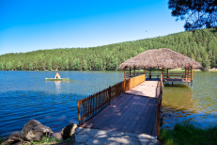
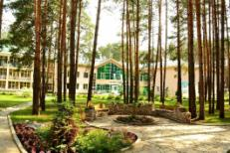
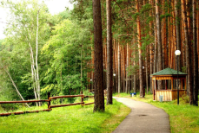

❗ Цена указана с профсоюзной скидкой.
❗ Сократить или увеличить даты заезда возможно
❗ Подробную информацию уточняйте по ☎8-912-317-27-68

Берегите своё здоровье!
🤝VIBER, WhatsApp|-8-912-317-27-68

